Слайд 1(тит лист):
Здравствуйте, вашему вниманию представляется защита реферата ученицы 9 класса Вязовой Анастасии по теме «Человек и роботы».
Слайд 2:
Робототехника активно процветает и даже шутка о ребёнке, воспитанном планшетом, - уже не всегда шутка. Очеловечиванием робота раньше интересовались фантасты, а ныне занимаются учёные. Человек сталкивается с робототехникой не только на технологически сложных производствах, но и в быту, поэтому важно понимать, как воспринимаются человеком окружающие его роботы.
Слайд 3:
Проблема исследования заключается в том, что разные поколения по-разному относятся к робототехнике. Не все представители старшего поколения умеют обращаться с гаджетами, в то время как подростки полностью адаптировались в этой области. Чем старше мы становимся, тем сложнее нам усваивать информацию, учиться. Однако, современная робототехника прогрессирует такими темпами, что за этим прогрессом трудно успевать даже самому продвинутому пользователю. В этой связи особенно интересно восприятие человеком социальных роботов-андроидов.
Слайд 4:
Объект исследования - социальное восприятие.
Предмет исследования - восприятие роботов человеком.
Цель исследования - изучить особенности восприятия человеком роботов-андроидов.
Слайд 5:
Для достижения поставленной цели были сформулированы следующие задачи:
- Определить понятие «робот»;
- Описать функции современных роботов, их возможности и ограничения. Охарактеризовать андроидов как один из видов роботов;
- Описать восприятие роботов, в том числе, социальных, человеком и отношение к ним. Охарактеризовать влияние предрассудков и установок на восприятие роботов;
- Изучить особенности восприятия роботов подростками.
Слайд 6:
В процессе теоретического исследования было выявлено, что:
- Понятие «робот» не имеет устоявшегося определения. В целом под роботом понимается автоматическое устройство, выполняющее те или иные человеческие действия.
- Существуют разные классификации роботов. Так как разные виды роботов находят у людей отклик разной силы (как крайние варианты рассмотрены конвейеры и человекоподобные роботы), особенности восприятия человеком изучались относительно социальных роботов, которые способны интерактивно взаимодействовать с людьми на социальном уровне. Из видов роботов по их назначению выделяется андроид как робот, нацеленный на коммуницирование с человеком. Из всех роботов андроидные интерфейсы наиболее приближенны к человеку.
Слайд 7
Восприятие робота человеком является одним из ключевых вопросов социальной робототехники сегодня. Восприятие человеком роботов определяется некоторыми законами социального восприятия, в частности, установками и предрассудками. Установка – это благоприятная или неблагоприятная оценочная реакция на что-либо или на кого-либо, которая выражается во мнениях, чувствах и целенаправленном поведении.
Предрассудок — это вид установки, при котором человек негативно относится или даже боится того, о чём он мало знает или что отличается от обычного для него. Хотя установки и предрассудки социального восприятия влияют на отношение человека к роботам, человеком движут не только внутренние установки, но и ситуация, с которой он сталкивается. Поэтому ситуации конструктивного взаимодействия с роботами создают и закрепляют позитивное отношение к ним.
- Разные виды роботов воспринимаются человеком по-разному. Внешний вид робота определяет его восприятие человеком и влияет на формирование личностного отношения к нему.
Слайд 8
- Дизайн современных роботов не создаёт новые образы, а использует уже созданные научной или художественной фантастикой. Интерфейс современных андроидов похож на человека. Когда робот становится очень похож на человека, возникает его отторжение (эффект «зловещей долины»). Эффект «зловещей долины» - это эффект, описывающий эмоциональную реакцию людей на внешний вид роботов (чем больше машина походит на человека, тем симпатичнее, до определённого момента, кажется; наиболее антропоморфные роботы неприятны людям из-за мелких несоответствий, вызывающих дискомфорт и страх). Этот эффект возникает не только из-за чрезмерного внешнего сходства андроида с человеком, но и из-за внутренней бездушности, безжизненности.
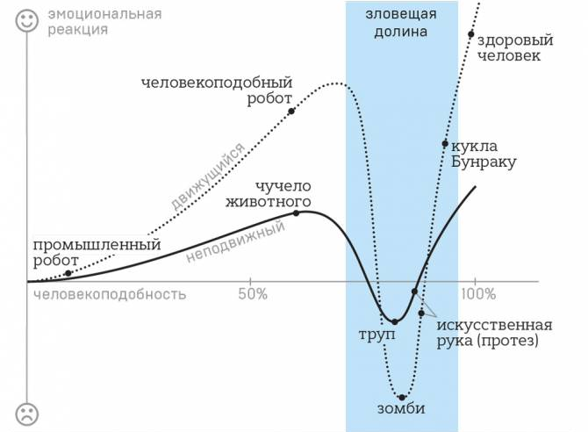
- Приближение роботов по внешним и внутренним характеристикам к человеку делает актуальными морально-этические вопросы взаимодействия человека и робота. Ими занимается робоэтика.
Слайд 9
Разные поколения по-разному воспринимают роботов. В работе приведены особенности восприятия роботов подростками, обусловленные психологическими особенностями подросткового возраста:
- подростки, в силу возраста, склонны к экспериментированию, поэтому их отношение к роботам более заинтересованное, чем у старших. Тинэйджеру всё ещё многое интересно, как ребёнку, и он уже способен что-то серьёзно изучать, концентрироваться, как взрослый. Поэтому им интересна робототехника, они видят её как передовую технологию. Подростки, в отличие от взрослых, видят в роботе не просто функционального помощника, а перспективу развития будущего;
- Подростки погружаются в сферу робототехники, чтобы утвердиться в современном информационном обществе за счёт знаний и умений, в которых они могут реализовать свое чувство взрослости и даже превзойти взрослых;
- Подростки подвержены стереотипам и предрассудкам в меньшей степени, нежели старшее поколение. И, как следствие, эффект «зловещей долины» также срабатывает на подростках меньше, чем на старших;
Слайд 10
- Подростки могут плодотворно рассуждать в теории: придумывать, воображать, предугадывать, прогнозировать, в сфере робототехники это качество очень важно, поэтому позволяет подросткам реализовать в этой сфере свои познавательные возможности. Стремление к созиданию, развитие воображения проявляются и в сфере осваиваемых знаний и идей, поэтому их отношение к роботам более заинтересованное, чем у многих взрослых;
- Подростки воспринимают роботов не так настороженно как взрослые, они видят в роботах элемент игры, некий образ из виртуальной реальности;
- Подростки могут использовать гаджеты, чтобы повысить свой авторитет среди сверстников;
- Юноши больше ценят функции, возможности роботов, в то время, как девушкам важнее интерфейс.
Таким образом, задачи, поставленные в работе, выполнены. Цель - изучить особенности восприятия человеком роботов-андроидов - достигнута. Цель уточнена в аспекте восприятия андроидов подростками.
В дальнейшем представляется интересным эмпирическое изучение влияния предрассудков, установок и конкретных ситуаций на восприятие роботов подростками.
Слайд 11
Список литературы

